Семінар тренінг «Родинні твердині» 27-28 вересня 2018 року
На базі методичного центру проведено семінар-тренінг за проектом «Родинна твердиня». Активну участь взяли координатори шкіл сприяння та культури здоров’я, вчителі, класні керівники закладів загальної середньої освіти , представники громадських організацій міста Дніпра, які виявили бажання увійти до складу групу тренерів ЗЗСО №№6, 62, 41, 93, 101, 143, 73, 44, 10, 4 ,120, 103.
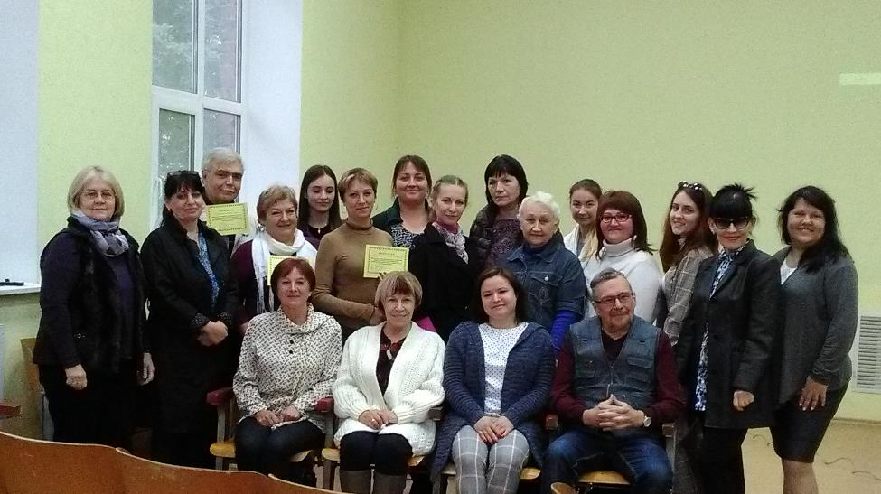
04.10.18 року на базі ЗЗСО № 58 відбувся навчально-методичний семінар за проектом «Молодь на роздоріжжі» формування життєвих навичок характеру дитини та стосунків між людьми, саме про це йшла мова.
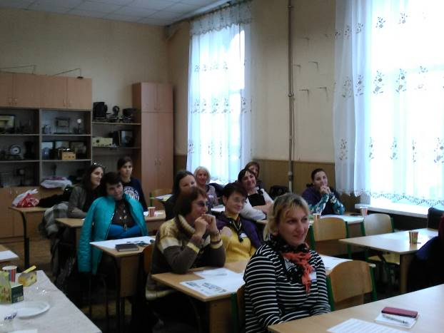Сформована ініціативна група з представників закладів освіти а саме ЗЗСО № 27, 66, 147, 1, 6, 62, 139, 140

